Análisis de estacionalidad del caudal y la dinámica del régimen fluvial: Aplicación al río Guayllabamba

Seasonality analysis of the flow rate and the dynamics of the river regime: Application to the Guayllabamba river

Análise da sazonalidade da taxa de fluxo e da dinâmica do regime do rio: Aplicação ao rio Guayllabamba

Tito Andrés García-Muñoz ^{I}
tito94.tagm@gmail.com
https://orcid.org/0000-0003-0797-1582

Andy Giler-Ormaza ^{II}
agiler@pucem.edu.ec
https://orcid.org/0000-0002-6887-392X

Correspondencia: tito94.tagm@gmail.com
Ciencias técnicas y aplicadas.
Artículo de investigación

*Recibido: 10 de abril de 2021 *Aceptado: 03 de mayo de 2021 * Publicado: 01 de junio de 2021

- Ingeniero Hidráulico, Programa de Maestría en Hidráulica con Mención en Gestión de Recursos Hídricos en la Pontificia Universidad Católica del Ecuador, Quito, Ecuador.
- Master of Science in River Basin Dynamics and Management with Geographical Information Systems, Ingeniero Hidraulico, Docente de la Pontificia universidad católica del Ecuador, Quito, Ecuador.

Resumen
El presente artículo de investigación pretende analizar la estacionalidad del caudal y la dinámica del régimen fluvial, en el Rio Guayllabamba. Para ello, se desarrolla un estudio de investigación descriptivo, experimental, aplicando métodos como empleó el paquete Climatol perteneciente al software R, evaluando los resultados a través de un método matemático desarrollado por Fisher, Mardia y Jupp en 1993. Resaltando que con la reconstrucción de las series de datos en las dos estaciones meteorológicas analizadas, se evidencia que los eventos de régimen de flujo pueden ser muy difíciles de predecir, mas sin embargo esto se ha convertido en una lucha para dar respuesta a los individuos que conforman un ecosistema ante eventos extremos como inundaciones o sequias. De igual forma, es importante resaltar que los ríos tienen memoria dando lugar a su incidencia directa en la formación de inundaciones y sequias, es por ello que la recolección de información es necesaria para elaborar etapas de inundaciones y sequias que permitan dar respuestas y así poder mitigar el impacto de estos eventos hidrológicos.
Palabras claves: Estaciones meteorológicas; ecosistema; inundaciones; sequias.

Abstract
This research article aims to analyze the seasonality of the flow and the dynamics of the fluvial regime in the Guayllabamba River. For this, a descriptive, experimental research study is developed, applying methods as used by the Climatol package belonging to the R software, evaluating the results through a mathematical method developed by Fisher, Mardia and Jupp in 1993. Highlighting that with the reconstruction of the data series in the two meteorological stations analyzed, it is evidenced that flow regime events can be very difficult to predict, but nevertheless this has become a struggle to respond to the individuals that make up an ecosystem in the face of extreme events such as floods or droughts. In the same way, it is important to highlight that rivers have memory giving rise to their direct incidence in the formation of floods and droughts, that is why the collection of information is necessary to elaborate stages of floods and droughts that allow giving answers and thus being able to mitigate the impact of these hydrological events.
Keywords: Meteorological stations; ecosystem; floods; droughts.

Resumo
Este artigo de pesquisa tem como objetivo analisar a sazonalidade do fluxo e a dinâmica do regime fluvial do rio Guayllabamba. Para tanto, desenvolve-se uma pesquisa descritiva e experimental, aplicando os métodos utilizados pelo pacote Climatol pertencente ao software R, avaliando os resultados por meio de um método matemático desenvolvido por Fisher, Mardia e Jupp em 1993. Destacando-se com a reconstrução de From Pelas séries de dados nas duas estações meteorológicas analisadas, fica evidenciado que eventos de regime de fluxo podem ser muito difíceis de prever, mas mesmo assim se tornou uma luta para responder aos indivíduos que compõem um ecossistema em face de eventos extremos. inundações ou secas. Da mesma forma, é importante destacar que os rios têm memória dando origem à sua incidência direta na formação de enchentes e secas, por isso a coleta de informações é necessária para elaborar etapas de enchentes e secas que permitam dar respostas e assim ser capaz de mitigar o impacto desses eventos hidrológicos.
Palavras-chave: Estações meteorológicas; ecosistema; inundações; secas.

Introducción
La gestión del recurso hídrico involucra procesos que promueven el cambio y el desarrollo de este recurso, el cual aborda el estudio de las variaciones climáticas dentro de una zona, buscando optimizar el aprovechamiento y un desarrollo sostenible del mismo.
El régimen hidrológico natural de una zona debe ser controlado progresivamente para poder satisfacer las demandas crecientes que se presenta con el tiempo y el espacio, las cuales están ligadas al ámbito agropecuario, consumo y/o abastecimiento humano y uso industrial.
La identificación de las variaciones de los caudales es necesaria porque según (Prats Rodríguez, 2009) dicen que los ríos son sistemas muy dinámicos y complejos en los que la modificación de algunas variables físicas afecta a procesos hidráulicos y geomorfológico de una cuenca o entorno.
Según (Poff, 2010) el régimen de flujo de un rio es el determinante principal de la estructura y función de los ecosistemas como son los arroyos y los ríos, y toda alteración del mismo puede causar efectos a gran escala. Por este motivo analizar la regularidad espacio temporal de las cuencas del ecuador se hace fundamental dentro de la gestión del agua para poder satisfacer las demandas crecientes de este recurso, y así mismo preservar un caudal para el correcto funcionamiento de los ecosistemas, con una gestión fundamentada en un régimen de caudales ecológicos.
La utilización del agua es muy variada lo que hace fundamental que se aplique la gestión para su almacenamiento y para una posterior distribución de la misma, en el Ecuador existen dos eventos hidrológicos muy marcados y característicos en su territorio, como son las inundaciones y las sequias, las cuales también se pueden ver afectadas y alteradas por las actividades humanas. Y esto conlleva a plantearse preguntas como ¿cuál es la frecuencia, la duración y el tiempo en el que se presenta los caudales extremos en los eventos de inundación y sequia? ¿Y qué importancia tiene conocer, recopilar y analizar datos hidrológicos históricos para la conservación y adaptación de las poblaciones y su interacción con el ecosistema ante un evento extremo?
La zona de estudio de la presente investigación se centra en la cuenca alta del rio Guayllabamba que tiene como parte integral la sub cuenca del rio Esmeraldas, la misma tiene una extensión de 4707 km2, la cual está ubicada en la región interandina del Ecuador, este espacio donde confluyen diferentes actores con intereses diversos crea la necesidad de analizar la estacionalidad de los caudales y el régimen del flujo que ostenta esta cuenca la cual está conformada por 5 cantones de la provincia de Pichincha, desembocando en el océano pacifico en la provincia de Esmeraldas.
La investigación consiste fundamentalmente en desarrollar la variación estacional de los caudales y la probabilidad de recurrencia de los mismos. El periodo de análisis de la serie de datos es de 24 años (1990/2013) los mismos que fueron obtenidos del instituto nacional de meteorología e hidrología (INAMHI) escogiéndose dos estaciones hidrológicas la cuales son H146 GUAYLLABAMBA DJ ALAMBI y H170 GUAYLLABAMBA AJ BLANCO; las misma que dentro de un arduo análisis cumplían con las características e información necesaria para realizar la aplicación de la metodología escogida.

Materiales y Métodos
Según (Alvarez, 2018) un modelo climático es una herramienta numérica utilizada para simular el pasado, presente y futuro del clima de la tierra. Teniendo en cuenta este concepto las evaluaciones hidrológicas a nivel de cuencas y ríos específicos se vuelven convenientes para los sistemas de pronósticos, acoplados a la gestión del recurso agua y a la prevención de posibles eventos como las inundaciones y sequias.
Teniendo en cuenta lo que menciona (Rojo-Hernández, 2010) las series de caudales es un sistema representado por el dinamismo, y pueden ser descritas como una combinación lineal de diferentes oscilaciones. Para realizar el análisis de frecuencia de caudales se tomó lo datos que registra en el tiempo el INAMHI. Los mismos que pertenecen a las estaciones que se encuentran en la cuenca del rio Guayllabamba, como son: h146 Guayllabamba dj alambi y h170 Guayllabamba aj blanco. El periodo seleccionado fue de 24 años desde el año 1990 hasta el año 2013.

Homogenización de datos
Se empleó el paquete Climatolperteneciente al software R, el cual contiene diferentes funciones, una de ella es la homogenización y el llenado de datos faltantes para series de cualquier variable climática.
Esta metodología fue adaptada tomando como referencia el método de Paulhus y Kohler (1952). La cual se centra en el relleno de datos faltantes mediante las estimaciones calculadas de la serie más cercana. (Guijarro, 2018)
La normalización de los datos se realiza mediante una división por sus valores medios, Climatol también ofrece la posibilidad de restar las medias o aplicar una estandarización completa. Entonces, dejando mX y sX como el promedio y la desviación estándar de una serie X, teniendo estas opciones para su normalización:
1. Quite la media: x = X -m X
2. Dividir por la media: x = X / mX
3. Estandarizar: x = (X -m X) / s X
El principal problema de esta metodología es que las medias (y las desviaciones estándar en el tercer caso) de la serie en el período de estudio se desconocen cuando estas no están completas, lo que es el caso más frecuente en bases de datos reales. Luego, Climatol primero calcula estos parámetros con los datos disponibles en cada serie, completa los datos faltantes utilizando estos promedios provisionales y desviaciones estándar recalculando con la serie rellenada. Luego los datos faltantes se re calculan utilizando los nuevos parámetros, lo que conducirá a nuevas medias y desviaciones estándar, por lo tanto, se repite el proceso hasta que no haya cambios promedio cuando se redondea a la precisión inicial de los datos. Una vez que las medias se estabilizan, todos los datos se normalizan y estiman (ya sean existentes o falta, en toda la serie), mediante la expresión simple:
$$ˆy = \sum{\begin{aligned}j=n \\ j=1\end{aligned} Wj Xj}$$
$$\sum{\begin{aligned}j=n \\ j=1\end{aligned} Wj}$$

En el que ˆy es un elemento de datos estimado a partir de sus n datos correspondientes al más cercano disponibles en cada paso de tiempo, y wj es el peso que se les asigna (Guijarro, 2018).
Las series estimadas a partir de las demás sirven como referencia para sus correspondientes series observadas, por lo que el siguiente paso es obtener una serie de anomalías restando los valores estimados de los observados (siempre en forma normalizada). Esta serie de anomalías permitirá:
Controlar la calidad de la serie y eliminar aquellas anomalías que superen un umbral preestablecido.
Comprobar su homogeneidad aplicando la Prueba de homogeneidad normal estándar (Standard Normal Homogeneity Test SNHT sus siglas en inglés) (Alexandersson, 1986).
Cuando las estadísticas SNHT de la serie son mayores que un umbral prescrito, la serie se divide en el punto de SNHT máximo, moviendo todos los datos antes de la ruptura a una nueva serie que es incorporada en el conjunto de datos con las mismas coordenadas, pero agregando un sufijo numérico al código y nombre de la estación. Este procedimiento se realiza de forma iterativa, dividiendo solo la serie con los valores más altos de SNHT en cada ciclo, hasta que no se encuentre ninguna serie no homogénea. Es más, como SNTH es una prueba originalmente ideada para encontrar un solo punto de ruptura en una serie, la existencia de dos o más cambios en la media de tamaño similar podría enmascarar sus resultados. Para minimizar este problema, SNTH se aplica en una primera etapa a ventanas temporales superpuestas escalonadas, y después que una segunda etapa se dedica a aplicar SNHT sobre la serie completa, que es donde la prueba exhibe más poder de detección. Finalmente, una tercera etapa está dedicada a completar todos los datos faltantes en todas las series y subseries homogéneas con el mismo procedimiento de estimación de datos. (Guijarro, 2018).

Estadística unidireccional
Para evaluar los datos se usará un método matemático desarrollado por Fisher, Mardia y Jupp en 1993 el cual se implementó dentro de software R.
El momento y la regularidad de los eventos hidrometeorológicos se pueden describir efectivamente en términos de estadísticas direccionales. Los autores Fisher, Mardia y Jupp proporcionan una excelente fuente inicial de técnicas para manejar datos circulares. La fecha de inundación o las precipitaciones extremas pueden definirse como una estadística direccional al convertir el día en un valor angular θ utilizando la ecuación. (Cunderlik & Burn, 2002)
Ecuacion1.
$θ=Date i \frac{2π}{365}$; $0≤θi≤2π$
En este sentido, una fecha de evento puede interpretarse como un vector con una unidad de magnitud y una dirección dada porθ, la dirección mediaθ, o el día promedio de ocurrencia de inundación o lluvia extrema (sus siglas en ingles MDF/MDR) se calcula como la suma de la unidad de vectores. (Cunderlik & Burn, 2002)
Ecuación 2
$$θ=\tan^{-1} ({\frac{\overline{y}}{\overline{x}}});\overline{x}≠0 and$$
$$MDF,MDR=\overline{θ}\frac{365}{2π}$$
Ecuación 3
Cuando $\overline{x}=\frac{1}{n}\sum_{i=1}^{n}{\cos{(θi)}}\overline{y}=\frac{1}{n}\sum_{i=1}^{n}{\sin{(θi)}}$
La dirección media variable θ, representa una medida de ubicación circular de una muestra que consiste en tiempos del día de ocurrencia de inundaciones o precipitaciones, se puede derivar como el [(n + 12) / 2)] valor más grande observado donde n es el número de observaciones. Usando la ecuación 3 podemos definir el vector resultante (r) que tiene la dirección media de los vectores unitarios individuales. (Cunderlik & Burn, 2002)
Ecuación 4.
$$\overline{r}=\sqrt{{\overline{x}}^{2}+{\overline{y}}^{2} ; }0≤\overline{r}≤1$$
Entonces, por medio de la ecuación 4. La medida de la varianza de los datos circulares se puede definir como. (Fisher, 1993).
Ecuación 5.
$$V=1-\overline{r} ;0≤V≤1$$
La varianza, v, es invariante bajo un cambio de la dirección cero y proporciona una medida dimensional de la propagación de datos. Un valor cercano a cero indicaría que todos los eventos en la muestra están estrechamente agrupados alrededor de la dirección media, mientras que los valores más cercanos a la unidad indican que existe una mayor variabilidad en la ocurrencia de eventos de inundación o lluvia en una cuenca dada. (Cunderlik & Burn, 2002)

Comparación de datos (software IHA)
Dentro de la investigación se aplicó la comparación de metodologías de obtenciones de la variabilidad estacional de los caudales mínimos y máximos. Para la misma se implementó la utilización del software de indicadores de alteración hidrológica IHA el cual fue desarrollado por científicos de TheNatureConservancy para facilitar el análisis hidrológico de varios derivados de los datos hidrológicos, como por ejemplo el momento de las condiciones hidrológicas más extremas anuales, el cual es el grupo de parámetros a tomar en cuenta dentro de este estudio.
IHA calcula un total de 67 parámetros estadísticos. Estos parámetros están divididos en 2 grupos, los parámetros IHA y los parámetros de los componentes del caudal ecológico (EFC, por sus siglas en inglés). Hay 33 Parámetros IHA y 34 Parámetros EFC(Conservancy, 2011) .
Los parámetros IHA pueden ser calculados como estadísticas paramétricas (media/desviación estándar) o no paramétricas (percentil). En la mayoría de las situaciones, las estadísticas no paramétricas son una mejor opción por la naturaleza sesgada (no normal) de muchos conjuntos de datos hidrológicos (una suposición clave de las estadísticas paramétricas es que los datos están distribuidos normalmente). Pero en ciertas situaciones, tales como la frecuencia de las inundaciones o el promedio de los caudales mensuales, pueden ser preferibles las estadísticas paramétricas. Estos datos se calculan y organizan en cuadros de resultados por año hidrológico. (Conservancy, 2011).
El grupo 3 de los parámetros que ofrece el IHA son los momentos de las condiciones hidrológicas extremas anuales tales como la fecha máxima anual de caudal y la fecha mínima anual de caudal, la cual se presenta en fecha juliana. Teniendo en cuenta que si existe múltiples días del año con el mismo valor de caudal se registrará y tomará en cuenta la fecha más temprana de dicho suceso.

Análisis y discusión de los resultados
Homogenización de datos
Desde la perspectiva metodológica el primer resultado fue la reconstrucción de las series de datos en las dos estaciones meteorológicas que iban a ser analizadas. La selección del modelo o de la metodología fue ecuánime teniendo en cuentas la variable de calidad de información, la ubicación de las estaciones hidrológicas y las similitudes geográficas.
Estos parámetros fueron considerados porque la estimación de datos climáticos diarios, es una labor difícil, más aún en ecuador donde la información tiene vacíos y escasez de datos. Además, para obtener una base de datos confiable según (Velez et all, 2013)para un análisis de un caso en particular, el propósito del estudio, el modelo y la disponibilidad de datos son los factores que determinan la selección del software.
En la selección de software y la metodología de reconstrucción de la serie de datos faltantes se tuvieron en cuenta los 3 factores relevantes para elegir el paquete Climatol del software R, la calidad de información, la ubicación geográfica de las estaciones a rellenar y la de datos completos, la similitud geográfica de las mismas por estar situada todas dentro de la cuenca del rio Guayllabamba.
R es una herramienta informática (específicamente, un lenguaje computacional) sumamente potente para realizar distintos cálculos científicos, numéricos y estadísticos, así como para crear gráficas y figuras de gran calidad. Fue creado en 1993, por Robert Gentleman (doctor en estadística por parte de la Universidad de Washington) y por Ross Ihaka (doctor por la Universidad de Berkeley) (Rodriguez Silva, 2019).
Dentro de las Figuras 2 y 3se pude visualizar el relleno de seriesrealizado por el paquete Climatol del programa R, el mismo hace una serie de análisis estadísticos antes de obtener series homogenizadas, se tomó en cuenta para esta homogenización de datos la estación hidrológica H-138 (figura1) la cual cuenta con sus datos de caudales completos en el periodo de 1990 hasta el 2013.

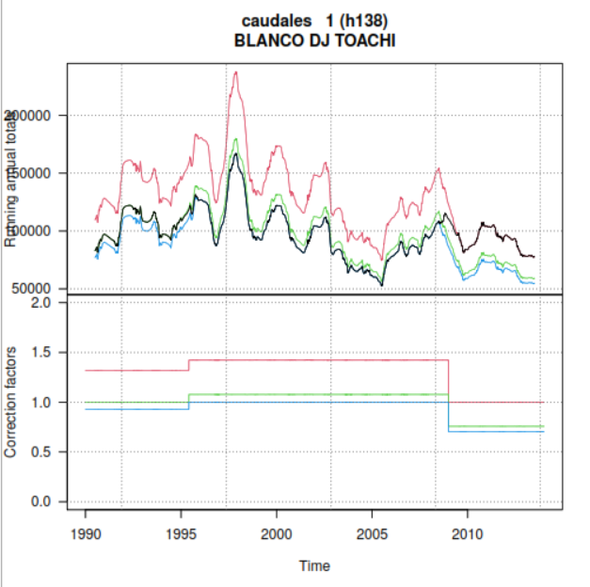
Figura 1: Estación con datos completos de caudal 1990-2013. H-138 Blanco DJ Toachi.

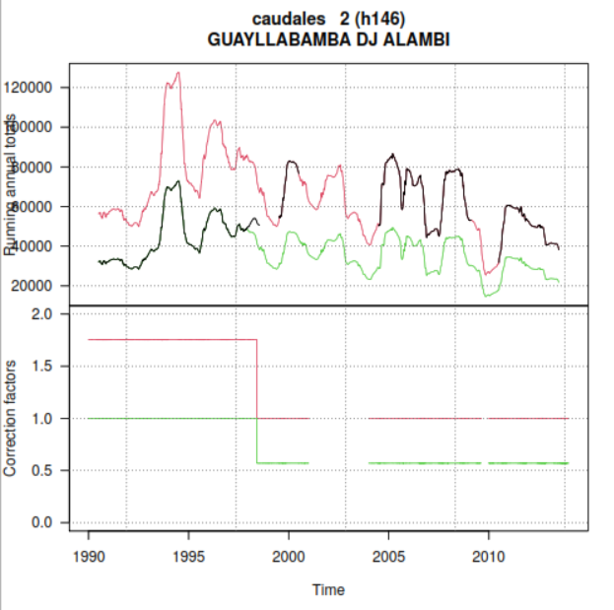
Figura 2: Grafico final ilustrativo de la reconstrucción de series completas en la parte superior y en la parte inferior se muestra las correcciones aplicadas a la serie de la estación H-146 Guayllabamba DJ Alambi.

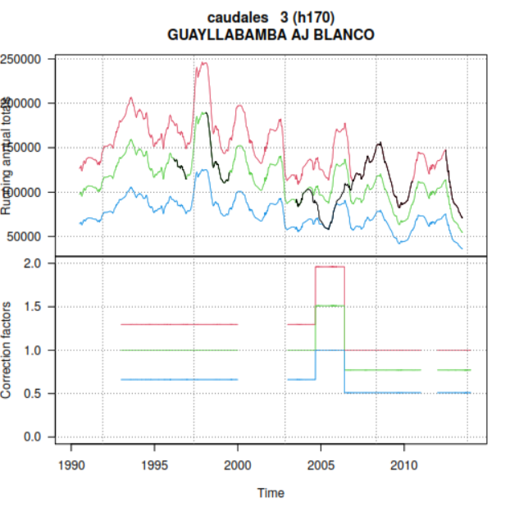
Figura 3: Grafico final ilustrativo de la reconstrucción de series completas en la parte superior y en la parte inferior se muestra las correcciones aplicadas a la serie de la estación H-170 Guayllabamba AJ Blanco.

Como se muestra en la figura 2 las series de los caudales de la estación h-146 homogenizadas fueron dos, mostrando de color negro los datos reales y mostrando de color rojo y verde los datos homogenizados. En la figura 3 se observa de igual manera y del mismo color negro los datos reales de caudales de la estación H-170, con un detalle diferente a la serie homogenizada en la figura 2, ya que en esta figura se muestra una serie adicional de color celeste dentro de la homogenización de caudales. En ambos casos en la parte inferior del grafico se muestra las correcciones aplicadas a las series trazadas en diferentes colores, estas correcciones tienen efectos estacionales las cuales también ayudan a rechazar valores atípicos en la reconstrucción de las series de datos.
Cabe mencionar que el paquete Climatol del software R proporciona un archivo CSV para poder obtener los valores que se homogenizaron, los cuales pueden generar varias series y luego corroborar con los datos del grafico cual se apega mejor a la base de datos reconstruida, y de esta forma ser usados para cualquier análisis hidrológico o estadístico posteriormente.

Estadística unidireccional
Los eventos de régimen de flujo pueden ser muy difíciles de predecir, pero este se ha convertido en una parte fundamental para la respuesta de los individuos que conforman un ecosistema ante eventos extremos como inundaciones o sequias. Según (Lytle, 2004) las inundaciones y las sequias son característica importante en los ecosistemas fluviales, los cuales por las actividades humanas puede verse alterado.
La alteración del régimen de flujo sigue siendo una cuestión abierta porque en la actualidad el humano ha alterado la mayoría de los ríos, por este motivo es crucial conocer y/o predecir estos regímenes de flujo con el objetivo de comprender, gestionar, adaptar y dar respuestas a estos eventos máximos, tanto para la conservación de los ecosistemas, la conservación del caudal ambiental y cubrir la demanda de agua de las poblaciones aledañas a un afluente.
En las figuras 4 y 5 se observa el día medio de ocurrencia y la regularidad estacional del caudal máximo y mínimo en la estación H-146, en donde la regularidad estacional es igual a 0.74 y la ocurrencia del evento de caudal máximo se presenta en el día 87 del calendario juliano (28 de marzo calendario gregoriano), mientras que para el caudal mínimo la regularidad es de 0.78 y el día medio de ocurrencia es el 267(23 de septiembre) respectivamente.

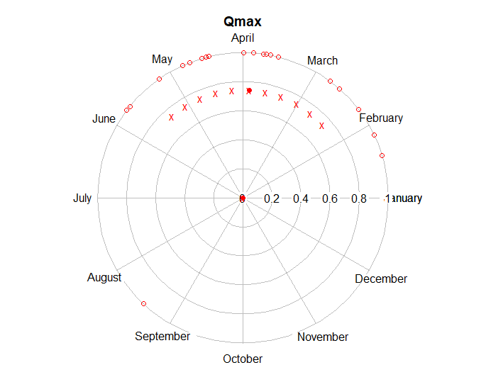
Figura 4: Día medio de ocurrencia del caudal máximo. Estación H-146

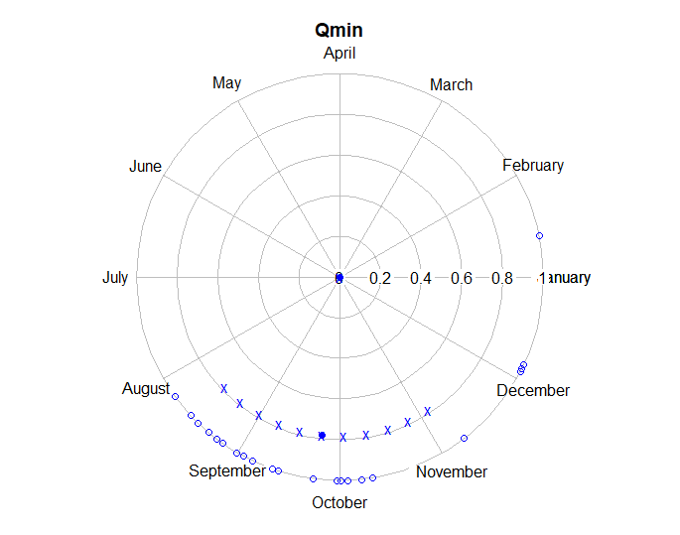
Figura 5: Día medio de ocurrencia del caudal mínimo. Estación H-146

En las figuras 6 y 7 se observa el día medio de ocurrencia y la regularidad estacional del caudal máximo y mínimo en la estación H-170, en donde la regularidad estacional es igual a 0.78 y la ocurrencia del evento de caudal máximo se presenta en el día 78 del calendario juliano (18 de marzo calendario gregoriano), mientras que para el caudal mínimo la regularidad es de 0.76 el día medio de ocurrencia es el 295 (21 de octubre) respectivamente.

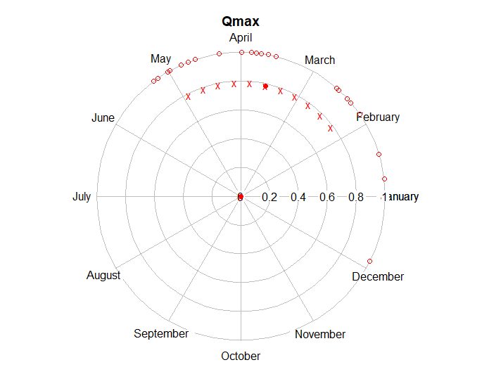
Figura 6: Día medio de ocurrencia del caudal máximo. Estación H-170

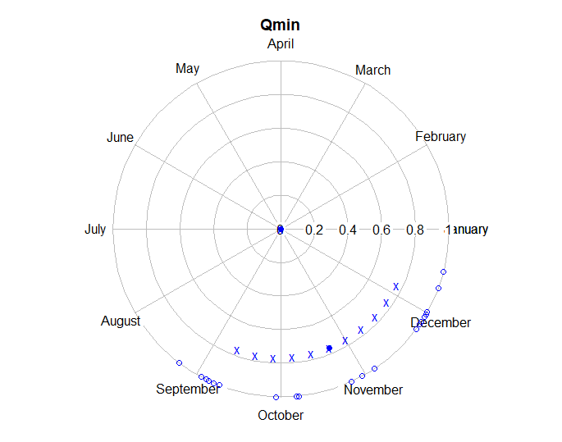
Figura 7: Día medio de ocurrencia del caudal mínimo. Estación H-170

En ambas estaciones hidrológicas analizadas se obtuvieron valores cercanos a 1, por lo cual implica una fuerte regularidad o estacionalidad en las fechas de ocurrencia de los caudales máximos y mínimos mostrados anteriormente en las gráficas polares.

Comparación de datos (software IHA)
Para hacer este análisis comparativo entre la aplicación del software IHA y la estadística unidireccional y la obtención del día de ocurrencia de los eventos de caudales mínimos y máximos se ingresó al software IHA la serie de datos homogenizada y utilizada para la aplicación de la estadística unidireccional.
La presencia de los caudales máximo en la estación h-146 están entre el día 87 y 88, y para los caudales mínimos los días de ocurrencia están entre el 253 y el 267(tabla1). Mientras que para la estación h-170 los días de ocurrencia del caudal máximo están entre los días 73 y 78 y para el caudal mínimo coincidiendo en el día 295 (tabla2).

Tabla 1: Estación H-146. Análisis y comparación de fecha de ocurrencia de caudales mínimos y máximos.
 | Estadística unidireccional (Días julianos). | Software IHA (Días julianos).
Caudal Máximo | 87 | 88
Caudal Mínimo | 267 | 253

Tabla 1: Estación H-170. Análisis y comparación de fecha de ocurrencia de caudales mínimos y máximos.
 | Estadística unidireccional (Días julianos). | Software IHA (Días julianos).
Caudal Máximo | 78 | 73
Caudal Mínimo | 295 | 295

Como se muestra en la tabla 1y 2 la coincidencia de los días es bastante cercana y se pude prever obtener valores con grado aceptable de confiabilidad para la obtención de ocurrencia de los eventos.
El análisis de ocurrencia de caudales mediante estas dos metodologías implementadas ayuda al desarrollo sostenible y dar un enfoque lógico, científico y coherente a los administradores de los recursos hídricosel cual involucra desafíos sociales, políticos y científicos.
Según (Poff, 2010) desafortunadamente el ritmo y la intensidad de los cambios y alteraciones que presentan los flujos en el mundo hace que exceda la capacidad científica para evaluar todos los ríos. A pesar de esto y por los avances científicos el desarrollo de métodos para predicciones de eventos máximos se pude estandarizar para regiones que cumplen con características similares a las ya estudiadas, incluyendo a aquellas zonas con poca información hidrológica existente ayudando así a la integridad oportuna y completa entre el ecosistema y las necesidades de los humanos.

Conclusiones
El análisis realizado en ambas estaciones se observa que la ocurrencia del caudal máximo está muy cercano a la unidad 0.74 en la estación H-146 y 0.78 en la estación H-170 respectivamente. Esta aproximación a la unidad presenta un alto grado de probabilidad de ocurrencia de estos caudales en el mes de marzo. Los resultados anteriormente obtenidos muestran que el modelo aplicado al registro de los caudales concuerda con la época de invernal en el país.
Asimismo, el análisis de los caudales mínimos denota que también se encuentran cercano a la unidad entre 0.78en la estación H-146 y 0.76 en la estación H-170, dando a notar que este caudal mínimo se presenta entre los meses de septiembre y octubre en donde marca la recta final del verano en el territorio ecuatoriano y en específico en la cuenca del Rio Guayllabamba.
Los resultados obtenidos en este estudio denotan el hecho de que los ríos tienen memoria dando lugar a su incidencia directa en la formación de inundaciones y sequias. También se acentúa que la recolección de información es necesaria para elaborar etapas de inundaciones y sequias que permitan dar respuestas y así poder mitigar el impacto de estos eventos hidrológicos.
La metodología aquí propuesta se puede utilizar y aplicar en cualquier sitio que se desee estudiar, siempre y cuando tenga datos confiables y seguros, para la aplicación tanto de la reconstrucción de series como la predicción de ocurrencia de caudales, precipitaciones, temperaturas o cualquier parámetro hidrológico que se pretenda obtener y predecir su probabilidad de ocurrencia.

Referencias
- Alvarez, J. R.-P. (2018). PROYECCIONES ESTACIONALES DE CAUDALES EN LA CUENCA DEL LAGO SAN ROQUE.
- Conservancy, N. (junio de 2011). the nature conservancy. Obtenido de the nature conservancy.
- Cunderlik, J., & Burn, D. (2002). Análisis del vínculo entre el régimen de lluvias e inundaciones y su aplicación a la estimación regional de la frecuencia de inundaciones. Journal of Hydrology, 115-131.
- Guijarro, J. (2018). CORE. Obtenido de CORE: https: // GRÚA. Proyecto R. org / paquete = climatol .
- Lytle, D. A. (2004). Adaptation to natural flow regimes. Trends in ecology & evolution, 94-100. Obtenido de https://www.sciencedirect.com/science/article/abs/pii/S0169534703003161
- Poff, N. R. (2010). Los límites ecológicos de la alteración hidrológica (ELOHA): un nuevo marco para el desarrollo de estándares regionales de caudal ambiental. Biología del agua dulce, 147-170.
- Prats Rodríguez, J. D. (2009). Variabilidad temporal en el comportamiento hidráulico del curso inferior del río Ebro. Ingeniería del agua, 259-272.
- Rodriguez Silva, J. A. (2019). ¿ que puede hacer el software R para resolver tus problemas? Revista Digital Universitaria., 20(3). Obtenido de http://doi.org/10.22201/codeic.16076079e.2019.v20n3.a5
- Rojo-Hernández, J. D.-S. (2010). Predicción no lineal de caudales utilizando variables macroclimáticas y análisis espectral singular. Tecnología y ciencias del agua, 59-73.
- Velez et all, O. (2013). Analisis comparativo de modelos hidrologicos de simulacion continua en cuenca de alta montaña: caso Rio Chichina. Revista ingenerias universitaria de Meddellin., 16.

© 2020 por los autores. Este artículo es de acceso abierto y distribuido según los términos y condiciones de la licencia Creative Commons Atribución-NoComercial-CompartirIgual 4.0 Internacional (CC BY-NC-SA 4.0)
(https://creativecommons.org/licenses/by-nc-sa/4.0/)

